**YÊU CẦU MUA HÀNG**

* **Giới thiệu:** Dùng để các phòng ban, bộ phận gửi thông tin những mặt hàng cần mua cho bộ phận mua hàng.
* **Hướng dẫn giao diện:** Giao diện tương tự các giao diện khác, lưu ý các điểm khác biệt sau:
  + **Chọn KHNL**: Tạo Yêu cầu mua hàng từ Kế hoạch nguyên liệu
  + **Đọc KHNL**: Nhập hoặc quét barcode Số KHNL (Tương tự như KHNL)
  + **Đọc SO**: Nhập hoặc quét Số Đơn hàng (SO) để phần mềm tính toán số lượng hàng cần mua cho Đơn hàng đó.
  + **Nhà cung cấp**: Liệt kê danh sách các nhà cung cấp cần gửi Email yêu cầu báo giá.
  + **Nút tiện ích**:
    - **Kiểm tra tồn kho**: In kiểm tra số dư tức thời của những mã hàng được nhập trong phiếu.
    - ***Nhập nhanh mặt hàng***: Tiện ích cho phép tìm và chọn nhiều mã hàng cùng lúc.
    - ***Nhập dữ liệu từ excel***: Nhận dữ liệu phiếu nhập từ Excel. Dữ liệu nhập trong file Excel phải đảm bảo là file Excel mẫu của phần mềm, và dữ liệu nhập phải chuẩn (Mã hàng, mã kho,… phải có trong danh mục)
* **Mẹo (Tips)**
* **Tham chiếu**: Xem thêm hướng dẫn sử dụng những thông tin liên quan
  + [Danh mục Nhóm hàng](http://live.junsky.vn/help/html/cf/cfig.htm)
  + [Danh mục Từ điển hàng hóa, vật tư](http://live.junsky.vn/help/html/cf/cfi.htm)
  + [Danh mục Kho](http://live.junsky.vn/help/html/cf/cfs.htm)
  + [Kế hoạch Nguyên liệu](http://live.junsky.vn/help/html/pm/pb.htm)
  + [Đơn hàng (SO)](http://live.junsky.vn/help/html/si/so.htm)
* **Hình chụp**

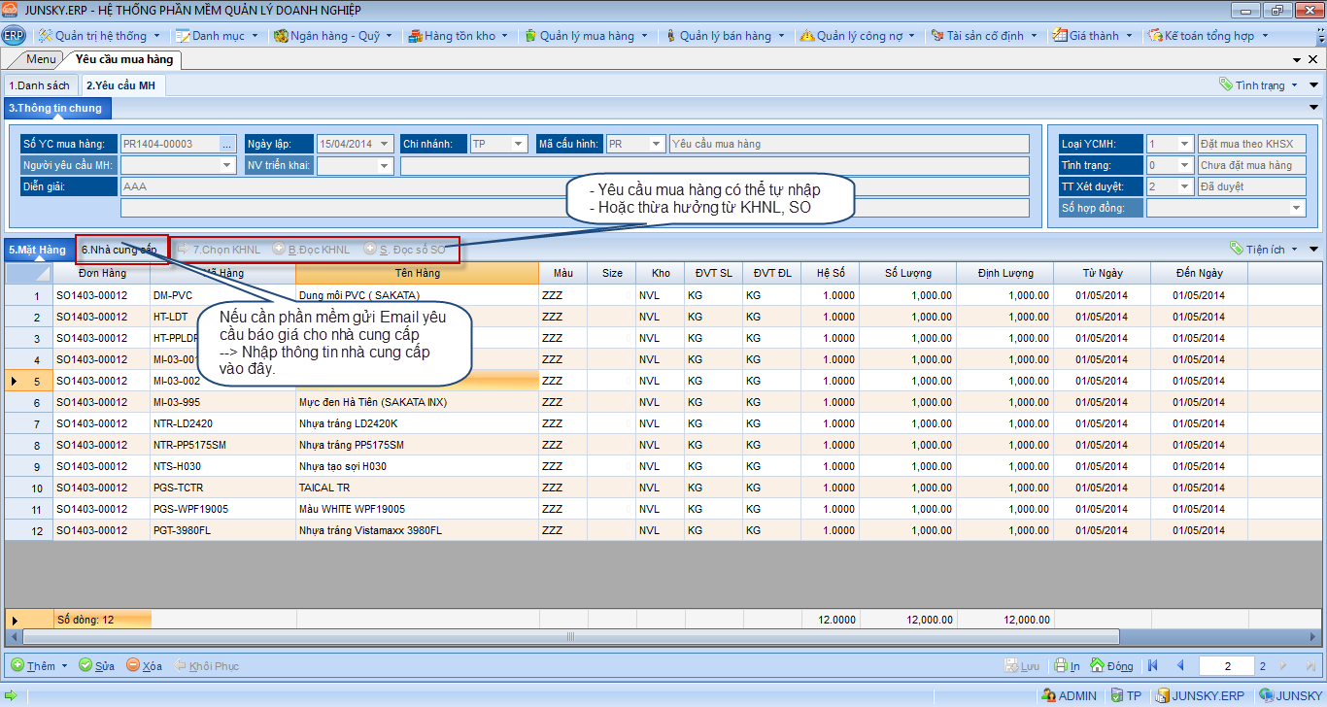

**Mẫu in**

